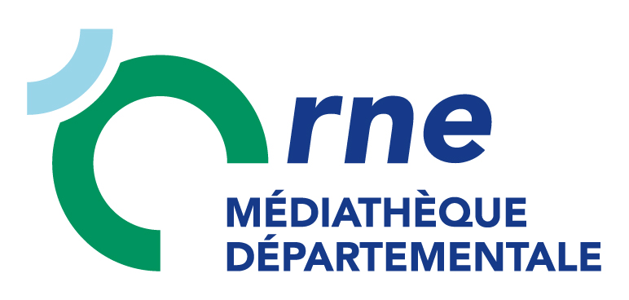
Médiathèque Départementale de l’Orne
Schéma pluriannuel d’accessibilité 2025-2027

Table des matières
Accessibilité numérique 3
Définitions 3
Cadre législatif 3
Politique d’accessibilité numérique de la MDO 4
Schéma pluriannuel d’accessibilité numérique 4
Organisation de la prise en compte de l’accessibilité numérique 5
Recours à des compétences externes 5
Politique des ressources humaines 5
Formation des équipes internes 5
Recrutement 5
Prise en compte de l’accessibilité numérique dans les procédures de marché 5
Adaptation des procédures d’élaboration des marchés 5
Impact sur la politique des systèmes d’information et conduite de projets numériques 6
Mise en conformité des dispositifs numériques 6
Relation usagers de l’accessibilité numérique 6
Traitement des retours utilisateurs 6
Périmètre technique et fonctionnel 6
Évaluation 6
Plans annuels 6

Accessibilité numérique

Définitions
L’accessibilité numérique permet d’accéder aux contenus numériques quelle que soit sa façon de naviguer. Elle est essentielle aux personnes en situation de handicap et bénéficie aux personnes âgées dont les capacités changent avec l’âge ou à toute personne se retrouvant en incapacité temporaire.
Elle s’inscrit dans une démarche d’égalité afin de garantir à tous le même accès à l’information et aux services en ligne.
Le handicap est défini comme : « toute limitation d'activité ou restriction de participation à la vie en société subie dans son environnement par une personne en raison d'une altération substantielle, durable ou définitive d'une ou plusieurs fonctions physiques, sensorielles, mentales, cognitives ou psychiques, d'un polyhandicap ou d'un trouble de santé invalidant » (article L. 114 du code de l'action sociale et des familles).
L'accessibilité numérique consiste à rendre les services de communication au public en ligne accessibles aux personnes handicapées, c'est-à-dire :
- Perceptibles : par exemple, faciliter la perception visuelle et auditive du contenu par l'utilisateur ; proposer des équivalents textuels à tout contenu non textuel ; créer un contenu qui puisse être présenté de différentes manières sans perte d'information ni de structure (par exemple avec une mise en page simplifiée) ;
- Utilisables : par exemple, fournir à l'utilisateur des éléments d'orientation pour naviguer, trouver le contenu ; rendre toutes les fonctionnalités accessibles au clavier ; laisser à l'utilisateur suffisamment de temps pour lire et utiliser le contenu ; ne pas concevoir de contenu susceptible de provoquer des crises d'épilepsie ;
- Compréhensibles : par exemple, faire en sorte que les pages fonctionnent de manière prévisible ; aider l'utilisateur à corriger les erreurs de saisie.
- Et robustes : par exemple, optimiser la compatibilité avec les utilisations actuelles et futures, y compris avec les technologies d'assistance.

Cadre législatif
L’article 47 de la loi n° 2005-102 du 11 février 2005 pour l’égalité des droits et des chances, la participation et la citoyenneté des personnes handicapées rend obligatoire à tout service de communication publique en ligne d’être accessible à tous. À ce titre, chaque service numérique doit publier une page qui annonce son niveau d’accessibilité ainsi que le schéma pluriannuel d’accessibilité décliné en plan d’actions annuel.
Le Décret du 24 juillet 2019 relatif à l’accessibilité aux personnes handicapées des services de communication au public en ligne précise le champ d’application de l’article 47 susmentionné. Il introduit l’obligation de réaliser un schéma pluriannuel de mise en accessibilité numérique pour :
- Les communes et leurs regroupements (communautés de communes, d’agglomération, syndicats, etc.)
- Les délégataires d’une mission de service public
- Les personnes morales de droit privé constituées par une ou plusieurs des personnes mentionnées précédemment pour satisfaire spécifiquement des besoins d’intérêt général ayant un caractère autre qu’industriel ou commercial (à l’instar des offices de tourisme selon leurs statuts)
- Les entreprises faisant un chiffre d’affaires supérieur à 250 millions d’euros
Ce même décret installe le Référentiel Général d’Amélioration de l’Accessibilité (RGAA) comme référentiel national, auquel doit se conformer tout support numérique.
La version du RGAA en vigueur (RGAA 4) est accessible à partir du lien suivant : https://accessibilite.numerique.gouv.fr/

Politique d’accessibilité numérique de la MDO
Dans le prolongement de son engagement pour les publics empêchés à travers ses collections adaptées et de la mise aux normes de ses magasins lors du réaménagement des locaux, la Médiathèque Départementale de l’Orne (MDO) souhaite offrir des services numériques accessibles aux utilisateurs de ses services en ligne.

Schéma pluriannuel d’accessibilité numérique
En application du III de l’article 47 précité, le schéma pluriannuel d’une durée de 3 ans présente la politique de la MDO en matière d’accessibilité numérique. Il est associé à des plans annuels d’action dans l’objectif d’accompagner la mise en conformité RGAA (Référentiel Général d’Amélioration de l’Accessibilité) et l’amélioration progressive des sites web concernés.

Organisation de la prise en compte de l’accessibilité numérique
La mise en œuvre d’une politique d’accessibilité numérique implique :
- Un accompagnement des personnels par des actions de sensibilisation et de formation
- La prise en compte de ces compétences dans les profils des candidats lors de recrutements
- La prise en compte dans les procédures de marchés publics
- La qualité du service rendu aux usagers en situation de handicap
- La prise en charge des demandes des usagers
- Des mesures correctives pour traiter les contenus non accessibles
- Des évaluations de conformité

Recours à des compétences externes
Quand cela sera nécessaire, la MDO fera appel à des prestataires extérieurs pour la mise en œuvre de sa politique d’accessibilité.
Cela peut concerner des actions de sensibilisation et de formations, des actions d’audits des sites web concernés, des actions de corrections sur les sites concernés, d’acquisition d’outils complémentaires…

Politique des ressources humaines

Formation des équipes internes
Des actions de sensibilisation et de formation vont être organisées pour le personnel de la MDO. Ces actions s’adresseront en priorité aux membres du comité de publication. Elles permettront aux agents concernés d’acquérir une culture de la communication accessible et de mettre en ligne des contenus accessibles.

Recrutement
Lors des procédures de recrutement et notamment lors de la création des fiches de poste, une attention particulière sera portée sur les compétences en matière d’accessibilité numérique des personnels intervenant sur le champ du numérique.

Prise en compte de l’accessibilité numérique dans les procédures de marché

Adaptation des procédures d’élaboration des marchés
L’accessibilité numérique et la conformité au RGAA constitueront une clause contraignante lors de la commande de travaux et seront des critères de notation et sélection des prestataires lors des procédures de marchés.
Un travail sera mené pour décider dans quelles mesures il faudra faire évoluer les contrats en cours liés au numérique.

Impact sur la politique des systèmes d’information et conduite de projets numériques

Mise en conformité des dispositifs numériques
Chaque site web fera l’objet d’une évaluation de conformité lors de sa mise en ligne. Cet audit sera effectué par un intervenant externe spécialisé.
Des mesures correctives seront prises pour traiter les contenus non accessibles selon un calendrier annuel réparti sur 3 ans.

Relation usagers de l’accessibilité numérique

Traitement des retours utilisateurs
Conformément aux dispositions prévues par le RGAA et pour répondre aux attentes des utilisateurs, un moyen de contact est mis en place sur les sites web, permettant à chaque utilisateur en situation de handicap de signaler ses difficultés.

Périmètre technique et fonctionnel
En 2025, la Médiathèque Départementale de l’Orne gère le site internet : https://mdo.orne.fr/

Évaluation
Un audit de ce site a été réalisé le 23 janvier 2025 révélant un taux de non-conformité de 33.33%. Des actions d’amélioration de la conformité vont être mises en place grâce à des plans d’actions annuels sur 3 ans.

Plans annuels
Les plans annuels décrivent les actions mises en œuvre pour prendre en charge l’ensemble des besoins en matière d’accessibilité numérique de la MDO.
Nom | Lien de consultation | Dernière mise à jour
Plan annuel 2025 | https://mdo.orne.fr/ | 08 avril 2025
Plan annuel 2026 |  | À venir
Plan annuel 2027 |  | À venir

